Primero pasos con

MongoDB

Jose Lino Erick Pineda Santana

Temario
Configuración de una Base de datos en MongoDB 3
Crear un usuario seguro en MongoDB 3
Trabajar con una Base de Datos en MongoDB 7
Collections 7
Insert into collection 8
Find into collection 9
Update a document 10
Delete a document 13
Indices 14
Querys 15

Configuración de una Base de datos en MongoDB

Crear un usuario seguro en MongoDB
Lo primero que se debe hacer tras instalar MongoDB, es hacer login dentro del engine. Este es un acceso general y no es seguro.
$mongo
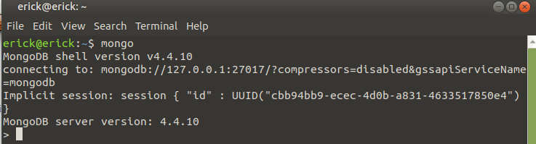
Para tener un ambiente seguro, se deberá crear un usuario con perfil de administrador. Para ello realizar los siguientes pasos.
- Entrar a Mongodb: $mongo
- cambiar a la BD admin: > use admin
- crear un usuario con los roles de administrador.
>db.createUser(
{
user:"adminLino",
pwd:passwordPrompt(),
roles:[{role:"userAdminAnyDatabase", db:"admin"},"readWriteAnyDatabase"]
}
)

- Asignar el privilegio root a este usuario creado: > db.grantRolesToUser("adminLino", ["root"]);

De igual modo, para usar dentro de las aplicaciones se deberá contar con un usuario operacional y una base de datos con la cual este usuario pueda trabajar. Con los siguientes pasos se realizará esta tarea.
- > use VideoGamesDB
- Con apoyo de algún editor de texto crear un script de creación usuario. Posteriormente pegarlo en el motor de MongoDB
> db.createUser(
{
user: "videoGameUsr",
pwd: passwordPrompt(),
roles: [{ role: "readWrite", db: "VideoGamesDB" },{ role: "dbAdmin", db: "VideoGamesDB" }]
}
);

- Al usar el comando passwordPrompt() nos pedirá introducir un password seguro tras crear el usuario.
- Al final obtendremos el siguiente mensaje de salida, indicando que el usuario ha sido creado.
Successfully added user: {
"user" : "videoGameUsr",
"roles" : [
{
"role" : "readWrite",
"db" : "VideoGamesDB"
}
]
}

- Teclear > exit para salir de MongoDB
La siguiente tarea a realizar será establecer las opciones de seguridad en el core de MongoDB, para ello modificaremos los archivos de configuración de MongoDB
- Editar el archivo /etc/mongod.conf con algun editor de texto
  - $ sudo pluma /etc/mongod.conf
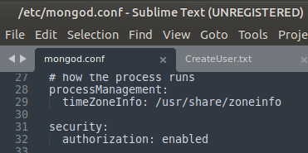

- buscar la sección comentada security y habilitar la autorización
  - authorization:enabled
- Reiniciar el servicio de MongoDB
  - $sudo systemctl restart mongod
Reiniciar MongoDB, ahora se necesitará iniciar con user y password para poder ver la BD creada.
$ mongo -u videoGameUsr -p --authenticationDatabase VideoGamesDB
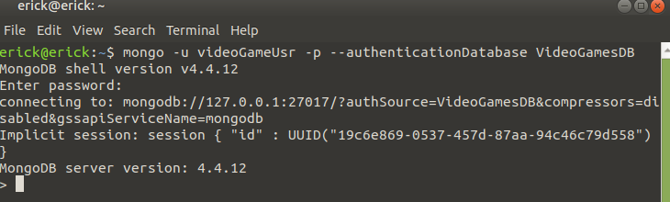
En este momento se puede utilizar el comando siguiente para podre mostrar las bases de datos existentes para este usuario.
> show dbs
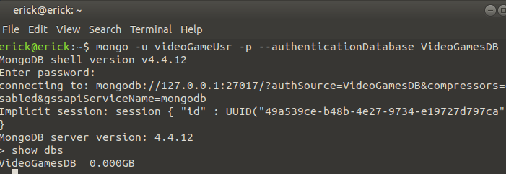
El usuario que se ha creado, tiene privilegios pero no los suficientes para realizar algunas operaciones como la eliminación de colecciones, por lo que es importante (en caso de requerirlo) tener un acceso root sobre el usuario administrador que se creó previamente.
Cuando no se cuente con suficientes privilegios para realizar una operación, un mensaje parecido a este se mostrar para indicarlo.
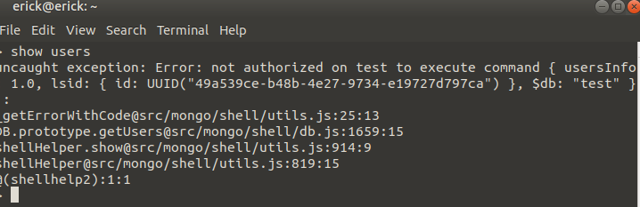
Si se repite la operación con un usuario con privilegios, nos aparecerá lo siguiente.
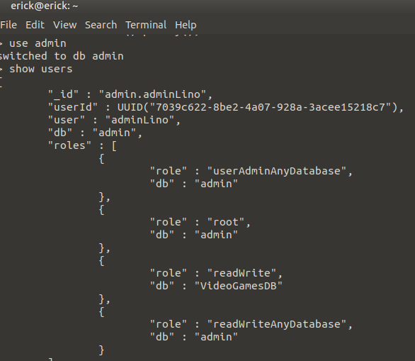

Este libro electrónico no pretende abarcar temas de administración de MongoDB, por lo que se recomienda ir a otras fuentes para enriquecer este conocimiento.

Trabajar con una Base de Datos en MongoDB
Lo primero que se debe hacer es acceder a MongoDB con el usuario operacional creado en el capítulo anterior.
$ mongo -u videoGameUsr -p --authenticationDatabase VideoGamesDB
La base de datos VideoGamesDB existe pero se encuentra vacía. MongoDB no es una base de datos SQL, esto significa que trabaja con conceptos similares pero con connotaciones distintas. MongoDB usa el concepto de colecciones en lugar de tablas y dentro de ellas se guardan documentos en lugar de registros.

Collections
Las colecciones son estructuras de datos donde se almacenan documentos en formato JSON. Son homologas a las Tables en un motor de tipo SQL. Para comenzar a almacenar documentos, lo primero que se debe hacer es crear una colección.
>use VideoGamesDB;
>db.createCollection("videoGames");
La colección se creará pero estará vacia hasta tener su primer documento. Ahora hay que definir un documento, el cual puede ser cualquier estructura JSON (incluso diferentes entre ellas). Como se está usando el termino video games, se utilizará esta terminología para crear documentos que apoyen a la extracción de información de video juegos.

Insert into collection
Con el apoyo de un editor de texto crear un JSON parecido a esto y después pegarlo en la terminal de MongoDB.
db.videoGames.insert([
{
"videoGameIdx":1,
"title":"Donkey Kong Country",
"description":"Rare did it again, Donkey Kong Country is the new adventure of the most famous kongs in the world of video games.",
"by": "Rare soft Company",
"year":"1994",
"platform":{
"name":"Nintendo",
"system":"Super Nintendo",
"Country":"EEUU"
},
"players":"2"
},{
"videoGameIdx":2,
"title":"Donkey Kong Country 2 Diddy's Kong Quest",
"description":"The direct sequel to Donkey Kong Country. In this new adventure Diddy Kong tries to rescue Donkey",
"by": "Rare soft Company",
"year":"1995",
"platform":{
"name":"Nintendo",
"system":"Super Nintendo",
"Country":"EEUU"
},
"players":"2"
},
{
"videoGameIdx":3,
"title":"Donkey Kong Country 3 Dixie Kong's Double Trouble",
"description":"Oh no guys. The captain K-Rool trapped Donkey and Diddy. Now Dixie Kong goes to the rescue in this new adventure.",
"by": "Rare soft Company",
"year":"1996",
"platform":{
"name":"Nintendo",
"system":"Super Nintendo",
"Country":"EEUU"
},
"players":"2"
}
]);

Dependiendo los comandos de inserción en MongoDB tendremos resultados diferentes en consola. El puro comando insert genera resultados parecidos a esto.
BulkWriteResult({
"writeErrors" : [ ],
"writeConcernErrors" : [ ],
"nInserted" : 3,
"nUpserted" : 0,
"nMatched" : 0,
"nModified" : 0,
"nRemoved" : 0,
"upserted" : [ ]
})

Si por el contrario usamos el comando insertOne o insertMany tendremos resultados parecidos a esto.
--InsertOne command
{
"acknowledged" : true,
"insertedId" : ObjectId("61c115b792124f89b8995dd4")
}

--InsertMany command

"acknowledged" : true,
"insertedIds" : [
ObjectId("61c1176392124f89b8995dd5"),
ObjectId("61c1176392124f89b8995dd6")
]

En este punto cabe mencionar un concepto el ObjectId. Este concepto hace mención a una estructura que MongoDB genera al momento de realizar una inserción, aunque también se pude generar por separado y ligarlo a un documento. Si el ObjectId no es proporcionado durante la inserción, MongoDB generará uno. Este identificador es único y ningún documento puede tener el ObjectId de otro documento.

Find into collection
Si se desea buscar datos sobre una colección se puede utilizar el comandos
> db.videoGames.find().pretty();
El cual dará resultados como los siguientes.

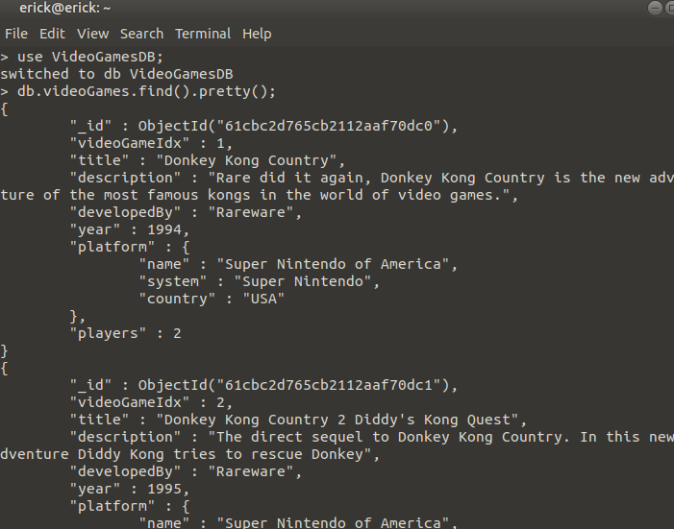
Es posible utilizar solamente el comando find(), aunque la salida no saldrá en un formato “bonito”

Update a document
En MongoDB como ha mencionado no existe el concepto de registros sino de documentos. Por lo que una busqueda sobre campos (estilo where) para poder realizar una actualización sobre otra parte del documento no existe. Sin embargo, MongoDB tiene un potente motor que nos apoya a realizar esta tarea directamente sobre los documentos.
En este capítulo se analizará la forma en la que se pueden actualizar diversas partes de un documento.
==Update the title of games where videoGameIdx 1==
db.videoGames.update({"videoGameIdx":1},{$set:{"title":"Super Donkey Kong"}});
==Console response==
WriteResult({ "nMatched" : 1, "nUpserted" : 0, "nModified" : 1 })

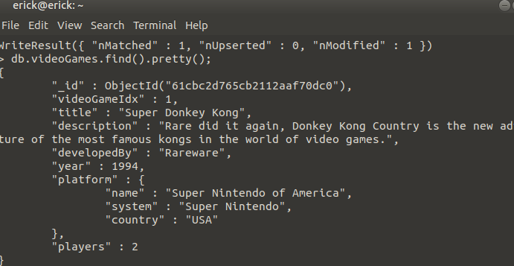
Como se puede observar, el comando se compone de 3 fragmentos principales. Primeramente la palabra db, seguido del nombre de la db (videoGames) y al finalizar la operación (update, find, insert, etc). En el caso particular del update la operación se compone de 2 criterias, el primero es el filtro de búsqueda {"videoGameIdx":1} y el segundo los valores que se van a cambiar {$set:{"title":"Super Donkey Kong"}}
Y como es de suponerse, al ser dos criterios se pueden extender a las necesidades del desarrollador. EL siguiente caso pretende demostrar como se pueden actualizar los valores para varios documentos que coinciden con un elemento dentro de su información.
==Update the title of games develop by Rare soft Company==
db.videoGames.update({"by":"Rare soft Company"},{$set:{"title":"Game to be define"}},{multi:true});
==Console respose==
WriteResult({ "nMatched" : 3, "nUpserted" : 0, "nModified" : 3 })
Como nota importante, el parámetro multi:true forza a MongoDB a actualizar todas las coincidencias ya que por default MongoDB solo actualiza el primer elemento encontrado.
Para revertir los cambios realizados en la BD ejecutar los siguientes comando.
db.videoGames.update({"videoGameIdx":1},{$set:{"title":"Donkey Kong Country"}});
db.videoGames.update({"videoGameIdx":2},{$set:{"title":"Donkey Kong 2 Diddy's Kong Quest"}});
db.videoGames.update({"videoGameIdx":3},{$set:{"title":"Donkey Kong 3 Dixie Kong's Double Trouble"}});
Otro comando usado para realizar actualizaciones a manera de saveOrUpdate es precisamente save. Sin embargo se recomienda tener cuidado con el save, ya que puedes eliminar fácilmente contenido del documento original que no esté en el reemplazo. Por ejemplo. Si se desea actualizar el titulo del primer video juego se puede utilizar el comando.
db.videoGames.save(
{
"_id" : ObjectId("61c0cfe7dc3f658eeece684c"),
"title":"Super Donkey Kong japan version"
}
);

Para que save funcione, forzosamente hay que conocer el ObjectId, pero no hay que olvidar que hay que colocar toda la informacion sino se perderá el documento original.

El siguiente ejemplo es un update compuesto, en donde se actualizarán los documentos donde year esté entre 1994 a 1996, los jugadores sean mayor o igual a 2 y la compañía sea “Rare soft Company”

==Update the three records where the year is 1994,1995,1996 and the players are 2 and "by" for Rare soft Company
Update the platform information and "by" for Rareware.==

db.videoGames.updateMany(
{
$and:[{"year":"1994"},{"year":"1995"},{"year":"1996"}],
"players":{$gte:"2"},
$and:[{"by":"Rare soft Company"}]
},
{
$set: {"by":"Rareware",
"platform": {
"name" : "Nintendo of America",
"system" : "Super Nintendo",
"Country" : "EE.UU"
}}
}
);

==Console Response==
{ "acknowledged" : true, "matchedCount" : 3, "modifiedCount" : 3 }

El siguiente ejemplo pretende hacer lo mismo, pero solo actualizará el primer registro.
db.videoGames.updateOne(
{
$and:[{"year":"1994"},{"year":"1995"},{"year":"1996"}],
"players":{$gte:"2"},
$and:[{"by":"Rareware"}]
},
{
$set: {"by":"Rareware Inc",
"platform": {
"name" : "Nintendo of Japan",
"system" : "Super Nintendo",
"Country" : "Japan"
}}
});

==Console Response==
{ "acknowledged" : true, "matchedCount" : 1, "modifiedCount" : 1 }

El update al igual que el insert, tienen comportamientos diferentes entre ellos, el update y updateOne solo actualizarán el primer elemento que encuentren (salvo que en update se agregue la clausula multi) y en updateMany se actualizará todo lo que se encuentre.

Delete a document
Supongamos el siguiente ejemplo. Se insertan 3 video juegos falsos (fake)
db.videoGames.insert([
{
"videoGameIdx":10,
"title":"Fake Game"
},{
"videoGameIdx":11,
"title":"Fake Game"
},{
"videoGameIdx":12,
"title":"Fake Game"
}
]);

buscamos los video juegos.

db.videoGames.find({"title":"Fake Game"});

==Result console==
{ "_id" : ObjectId("61c1195646bf20fcc7fee15b"), "videoGameIdx" : 10, "title" : "Fake Game" }
{ "_id" : ObjectId("61c1195646bf20fcc7fee15c"), "videoGameIdx" : 11, "title" : "Fake Game" }
{ "_id" : ObjectId("61c1195646bf20fcc7fee15d"), "videoGameIdx" : 12, "title" : "Fake Game" }

Para eliminar un solo video juego se usará el comando.

db.videoGames.remove({'title':'Fake Game'},1);

Para eliminar mas de un documento que coincida con el criterio.

Para eliminar documentos en una colección se ocupará como se ha visto el comando remove, que al igual que el update tiene un elemento criteria que puede crecer tanto como se necesite.

Indices
Los indices al igual que en los motores SQL, son importantes para agilizar las búsquedas y para restringir duplicidad de valores. En MongoDB la forma correcta de crear indices es la siguiente.
==To create an index, you need to use createIndex() in ascending order 1, in descending order -1==
db.videoGames.createIndex({"videoGameIdx":1},{ unique: true });
==Console Response==
{
"createdCollectionAutomatically" : false,
"numIndexesBefore" : 1,
"numIndexesAfter" : 2,
"ok" : 1
}

Como lo indica el texto, los indices se pueden crear como ascendentes (1) y descendientes (2).

Si necesitas validar si una colección tiene o no indices, se pude utilizar el siguiente comando.
==Show indices==
db.videoGames.getIndexes();
==Console Response==
[
{
"v" : 2,
"key" : {
"_id" : 1
},
"name" : "_id_"
},
{
"v" : 2,
"unique" : true,
"key" : {
"videoGameIdx" : 1
},
"name" : "videoGameIdx_1"
},
{
"v" : 2,
"key" : {
"title" : 1
},
"name" : "title_1"
}
]

Para eliminar indices se pueden ocupar los siguientes comandos.

==Drop indices==
db.videoGames.dropIndex({"title":1});
==Console Response==
{
"ok" : 0,
"errmsg" : "can't find index with key: { title: 1.0 }",
"code" : 27,
"codeName" : "IndexNotFound"
}

db.videoGames.dropIndexes({"videoGameIdx":1,"title":1});
==Console Response==
{ "nIndexesWas" : 2, "ok" : 1 }

Querys
Si bien, el comando Find nos apoya a encontrar los documentos que existen dentro de una colección. Tal cual lo vimos con el update y el remove. El comando find cuenta con un poderoso motor que nos apoya a realizar querys muy precisos.
Se tomaran como ejemplo, los 3 documentos que se insertaron al principio del capítulo.
==Encontrar el video juego con el indice 3
db.videoGames.findOne({videoGameIdx:3});

==Encontrar los juegos del año 1994
db.videoGames.find({year:"1994"});

==Encontrar los juegos donde el año es mayor a 1994,1994
db.videoGames.find({"year":{$gt:"1994"}}).pretty();

==Encontrar los juegos menores al año 1996
db.videoGames.find({year:{$lt:"1996"}}).pretty();

==Encontrar juegos donde el año no es 1995
db.videoGames.find({year:{$ne:"1995"}}).pretty();

==Encontrar juegos donde el año sea 1994 o 1995 y que sea solo de un jugador. Asi mismo que solo se muestren videoGameIdx, tittle, year y players
db.videoGames.find({
$or:[{"year":"1994"},{"year":"1995"}],
"players":{$gte:"1"}
}, {"videoGameIdx":1, "title":1, "year":1, "players":1}).pretty();

Este libro electrónico no pretende explotar toda la potencia del motor de MongoDB. por lo que se recomienda ir a otras fuentes para enriquecer este conocimiento.

